第3课地球的自转
一、选择题
1.下面四幅图中, 地球自转方向正确的是：
A. 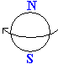 B. 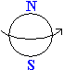 C. 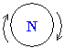 D. 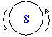
2．仔细观察，你发现地球仪上没有表示出来的事物是（ ）
A．赤道 B．地球公转轴
C．极点 D．经线和纬线
3.读图，判断图中A地在B地的方向是
A. 正南方向 B. 西北方向
C. 正北方向 D. 东南方向
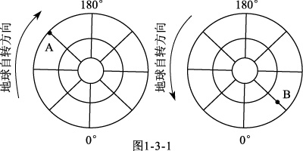
4．给朋友发电子邮件，顺便问他们当地当天昼夜长短情况，结果甲朋友说他那里昼比夜长6小时，乙朋友说他那里昼比夜长4小时，丙朋友说他那里昼比夜短10小时。据此回答甲、乙、丙朋友所处的纬度，从低向高依次是
A.甲、乙、丙 B.乙、丙、甲 C.乙、甲、丙 D.丙、甲、乙
5．在同纬度的地区，相对位置偏东的地点要比偏西的地点( )
A．先看到日出 B．后看到日出
C．时刻晚 D．时刻相同
6．地球自转的现象是 ( )
A.四季的变化 B.昼夜长短的变化 C.昼夜交替 D.五带的划分
7、随着地球的自转，在东西方向上由于经度的不同而形成的不同时间为（ ）
A.一天 B.区时 C.地方时 D.北京时间
8、“坐地日行八万里”中的“日”是指（ ）
A.15小时 B.20小时 C.24小时 D.36小时
9、在赤道上，地球自转的速度约为（ ）
A.2000千米/小时 B.1666千米/小时 C.3000千米/小时 D.2555千米/小时
二、读图综合题
10、读下图，完成问题
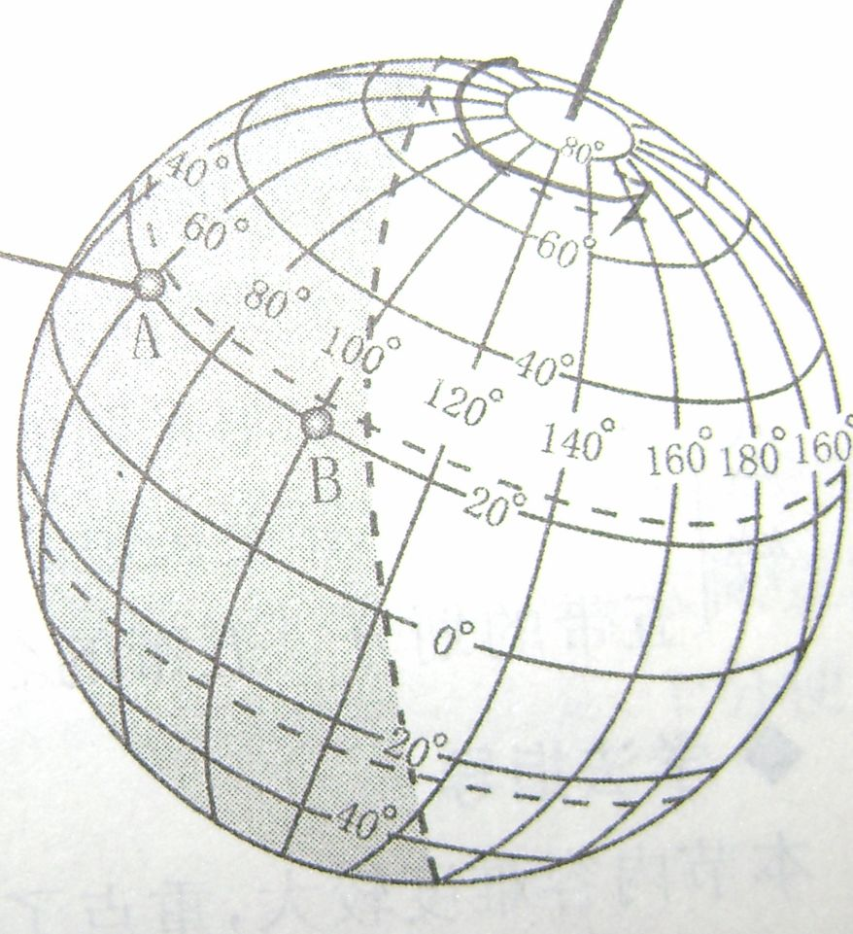
（1）在图中地轴上标注地球自转的正确方向。
（2）图中A点比B 点_____(早、晚)看到日出，如果此A点地方时为4：00时，B点的地方时应该为______。
（3）北京位于116°E，40°N ,当A点位4点时，北京时间大约为（ ）
A.0点 B.6点 C.12点 D.8点
答案
1、B 2、B 3、D 4、D 5、A 6、C 7、C 8、C 9、B
10、（1）略
（2）晚 6：40，
（3）D

